中國文化大學114年度高教深耕計畫 成果記錄表
計畫類別 | 高教深耕計畫
子計畫名稱 | A2-4推動人文關懷展演競賽活動瘋狂即興
主題 | 「114年瘋狂即興」展演競賽活動
內容  （活動內容簡述／執行成效） | 主辦單位：戲劇學系  活動日期：114年10月15日晚上6點至10點  活動地點：中國文化大學大義Ｅ劇場（大義113）  負責人：蘇紘  參與人次：64人  內容：  藉由參與本活動，讓全校學生可以更加了解戲劇系學會及戲劇系，且增加往後系學會活動之參與度。  透過實際的演出（競賽活動），來增加同學們對於「即興劇」的了解，訓練同學們在平時較為缺少的臨場反應實戰經驗，鼓勵大家更精進自我並勇於挑戰。  競賽分為兩個部分，分別為「大聲喊出來！」以及「我要加入！」。  執行成效：  本次瘋狂即興共有18位同學報名參加，參賽者現場分組抽題競賽，並由3位評審加以評分並給予講評。透過評審們的表演建議和參賽者彼此的互相見習中更加了解即興劇，也從觀眾的掌聲中得到肯定。
活動照片 |  | 活動照片內容說明（每張20字內）
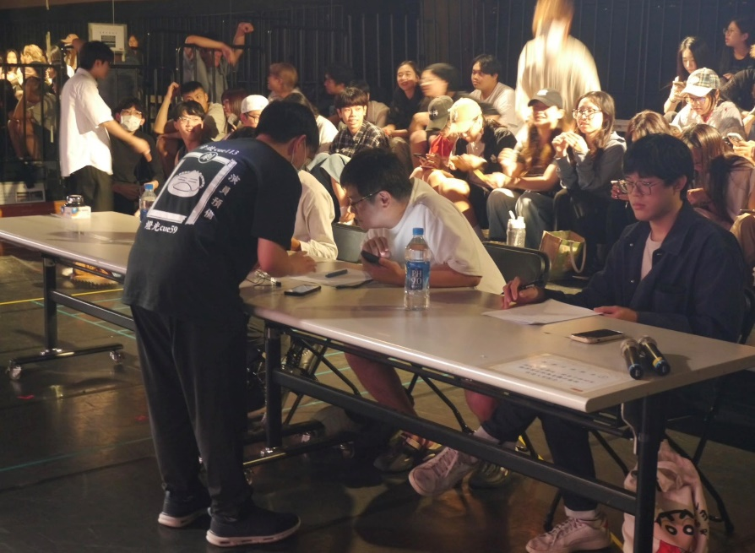 |  | 工作人員給評審介紹競賽規則以及注意事項。
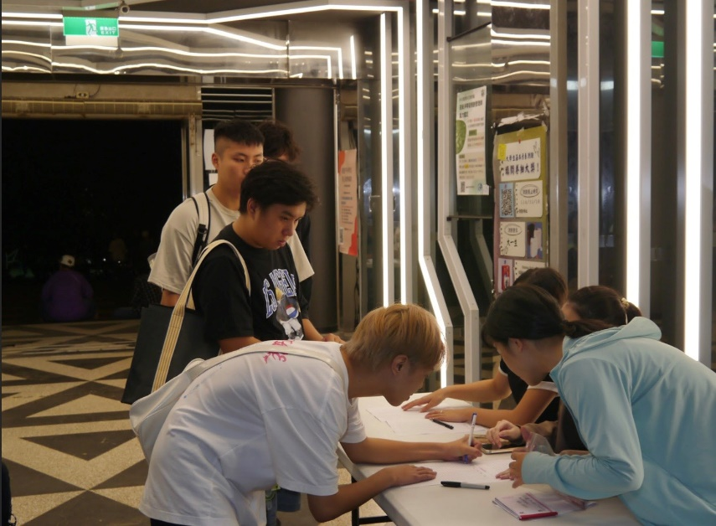 |  | 參賽者進行簽到。
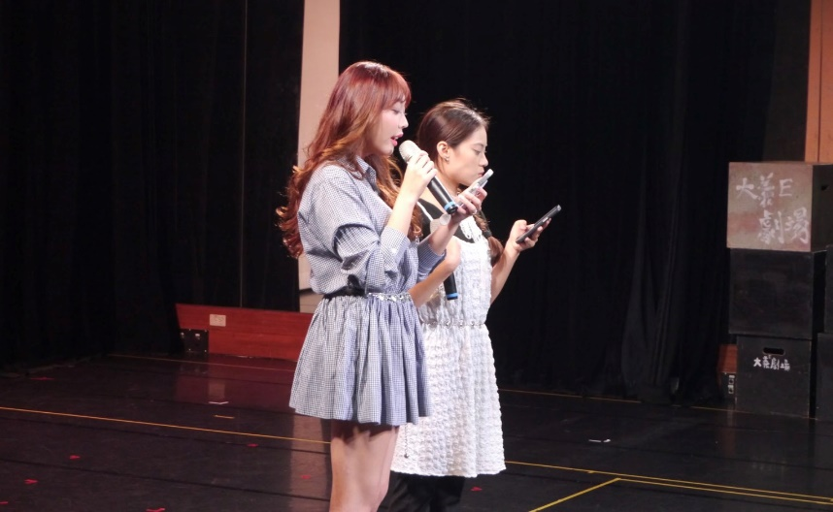 |  | 活動主持人開場，並對觀眾和參賽者公布具體競賽規則。
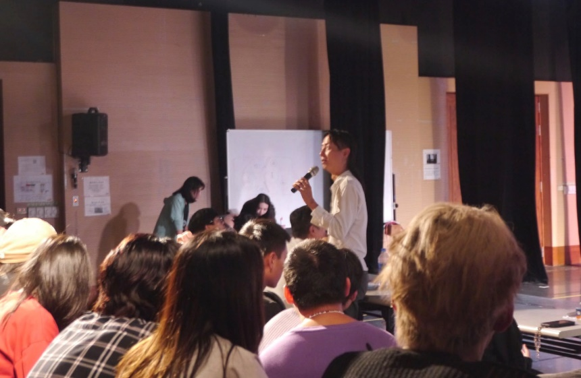 |  | 三位評審分別向所有人講述評語。
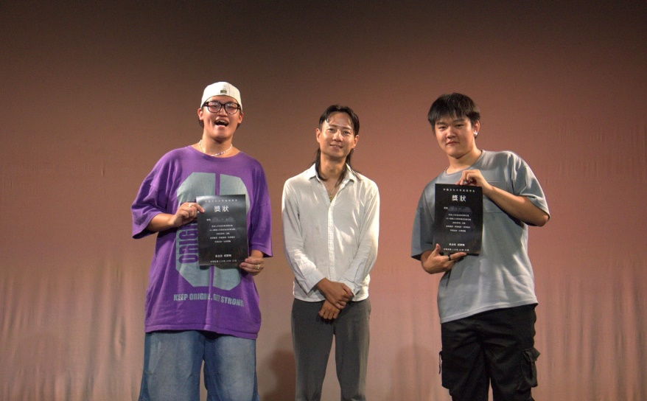 |  | 評審賴謙德老師頒獎給獲獎的雙人隊。
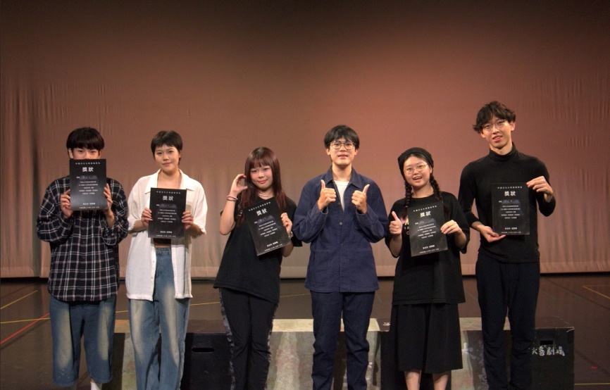 |  | 評審曾柏勳學長頒獎給獲獎的多人隊。
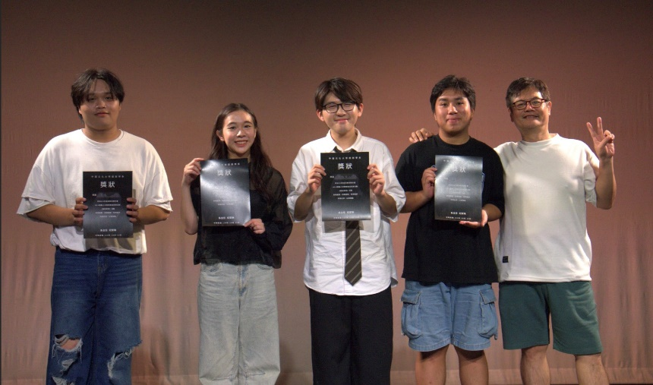 |  | 評審陳世杰老師頒獎給獲獎的多人隊。
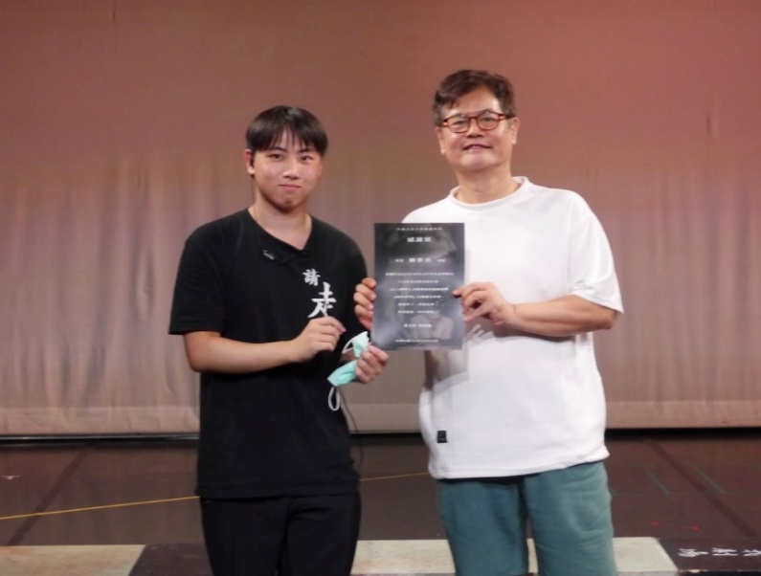 |  | 頒發感謝狀給陳世杰老師。
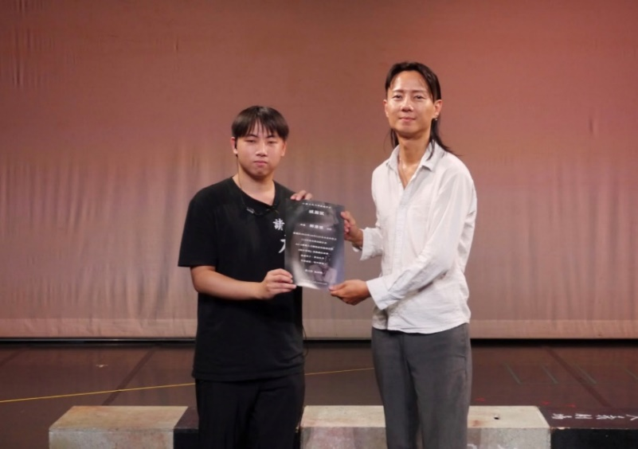 |  | 頒發感謝狀給賴謙德老師。
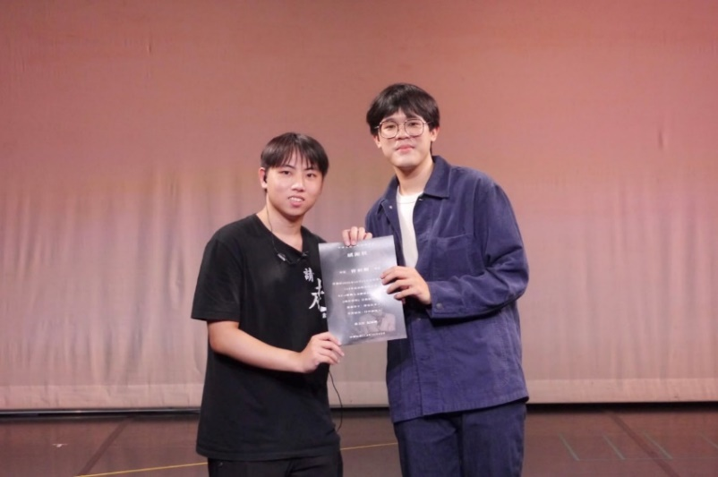 |  | 頒發感謝狀給曾柏勳學長。
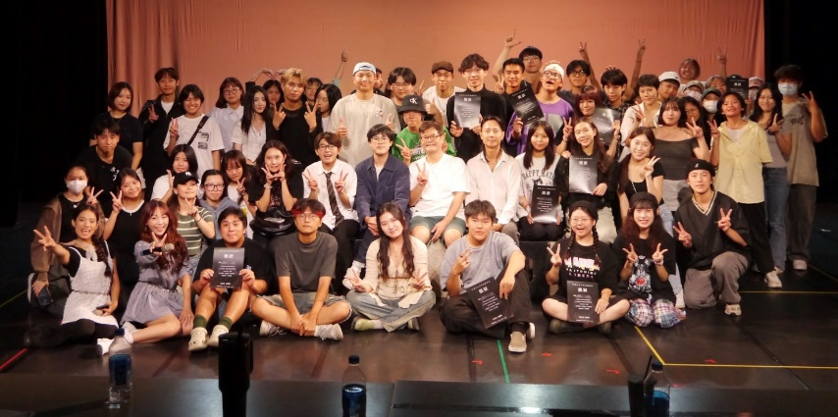 |  | 評審老師、參賽者及觀眾拍攝全體大合照。

